**Java Web开发**

**实验三**

**作业报告**

|  |  |
| --- | --- |
| 学 院 | 计算机 |
| 所在系 班 级 | 2017软件工程系10班 |
| 学 号 姓 名 | 06171517 史承志 |
| 指 导 教 师 | 郭晓燕 |
| 完 成 时 间 | 2019年3月22日 |

# 实验题目

猜数页面，猜错猜对及输入不正确的情况分别处理，后台随机生成一个0-100的数，让用户猜。最多猜五次，每次猜完后要对用户提示“猜大了”或“猜小了”，如果相等，提示“猜对了，游戏结束！

# 分析与设计

分别设计guess猜测界面，result判定界面，large过大界面，small过小界面，equal相等界面，gameover结束界面共五个界面。

首先，进入guess.jsp，此时电脑会给你一个1-100的随机数(Math.random()*100+1)，然后给一个提交文本框输入玩家猜想的数字，然后跳转至result界面进行判定。result界面会保存电脑给的随机值（realnumber），并设置一个计数count，若玩家猜测的数过大，则跳转至large.jsp，提示猜测的数过大请重新猜，提交文本框中再输入在提交至result界面进行判定；若玩家猜测的数过小，则跳转至small.jsp，提示猜测的数过大请重新猜，提交文本框中再输入在提交至result界面进行判定；若玩家猜对了，则跳转至equal.jsp，提示你恭喜获得胜利；若猜测的次数（即count）等于5，那么将跳转至gameover.jsp，提示你猜错太多次了，游戏结束！

# 关键源码（部分）

**guess.Jsp**

<body bgcolor=*cyan*><font size=*4*>

<p>随机给你一个1到100的数，猜猜是多少吧！<br>

<%

**int** number=(**int**)(Math.random()*100+1);

session.setAttribute("count",**new** Integer(0));

session.setAttribute("save",**new** Integer(number));

%>

<p>输入你所猜想的数：<br>

<form action=*"result.jsp"* method=*"post"* name=*"form"*>

<input type=*"text"* name=*"guess"*>

<input type=*"submit"* value=*"提交"* name=*"submit"*>

</form>

</body>

**result.Jsp**

<body>

<%

String str=request.getParameter("guess");

**if**(str==**null**)

str="0";

**int** guessNumber=Integer.parseInt(str);

Integer integer=(Integer)session.getAttribute("save");

**int** realnumber=integer.intValue();

**if**(guessNumber==realnumber)

{

**int** n=((Integer)session.getAttribute("count")).intValue();

n=n+1;

**if**(n==5)

{

response.sendRedirect("gameover.jsp");

}

**else**

{

session.setAttribute("count",**new** Integer(n));

response.sendRedirect("equal.jsp");

}

}

**else** **if**(guessNumber>realnumber)

{

**int** n=((Integer)session.getAttribute("count")).intValue();

n=n+1;

**if**(n==5)

{

response.sendRedirect("gameover.jsp");

}

**else**

{

session.setAttribute("count",**new** Integer(n));

response.sendRedirect("large.jsp");

}

}

**else** **if**(guessNumber<realnumber)

{

**int** n=((Integer)session.getAttribute("count")).intValue();

n=n+1;

**if**(n==5)

{

response.sendRedirect("gameover.jsp");

}

**else**

{

session.setAttribute("count",**new** Integer(n));

response.sendRedirect("small.jsp");

}

}

%>

</body>

**equal.Jsp**

<body bgcolor=*cyan*><font size=*4*>

<%

**int** count=((Integer)session.getAttribute("count")).intValue();

**int** num=((Integer)session.getAttribute("save")).intValue();

%>

<p>太厉害了！你只用了<%=count %>次就猜对了！恭喜获胜！ <br>

</font>

</body>

**large.Jsp**

<body bgcolor=*cyan*><font size=*4*>

<br>你猜的数比较大！继续猜吧！

<form action=*"result.jsp"* method=*"get"* name=*"form"*>

<input type=*"text"* name=*"guess"*>

<input type=*"submit"* value=*"提交"* name=*"submit"*>

</form>

</font>

<%

Integer integer=(Integer)session.getAttribute("save");

**int** realnumber=integer.intValue();

%>

</body>

**small.Jsp**

<body bgcolor=*cyan*><font size=*4*>

<br>你猜的数比较小！继续猜吧！

<form action=*"result.jsp"* method=*"get"* name=*"form"*>

<input type=*"text"* name=*"guess"*>

<input type=*"submit"* value=*"提交"* name=*"submit"*>

</form>

</font>

<%

Integer integer=(Integer)session.getAttribute("save");

**int** realnumber=integer.intValue();

%>

</body>

**gameover.Jsp**

<body bgcolor=*cyan*>

<%

out.println("<P>你猜错太多次啦！GAME OVER！</P>");

%>

</body>

# 运行效果图

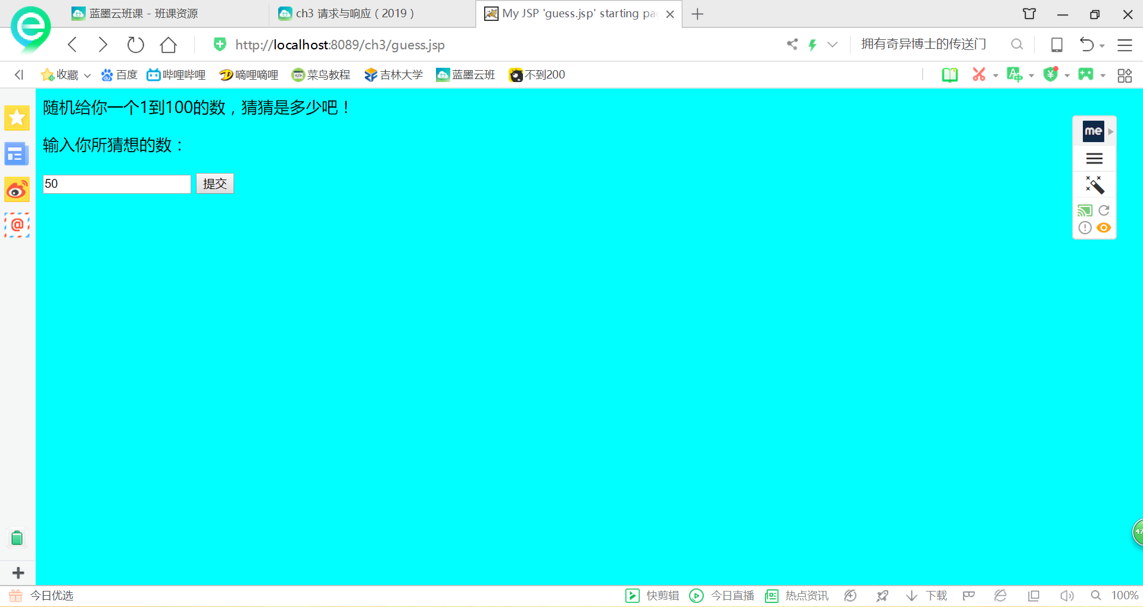

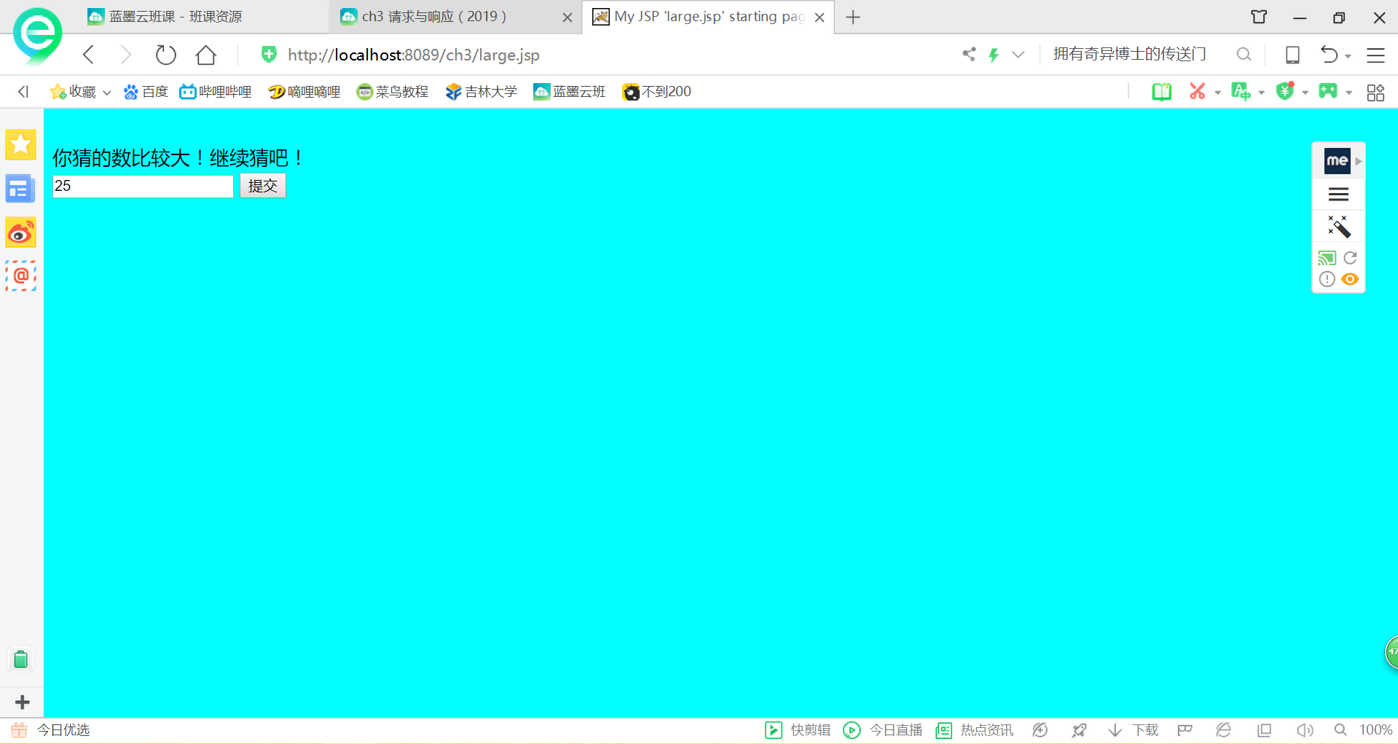

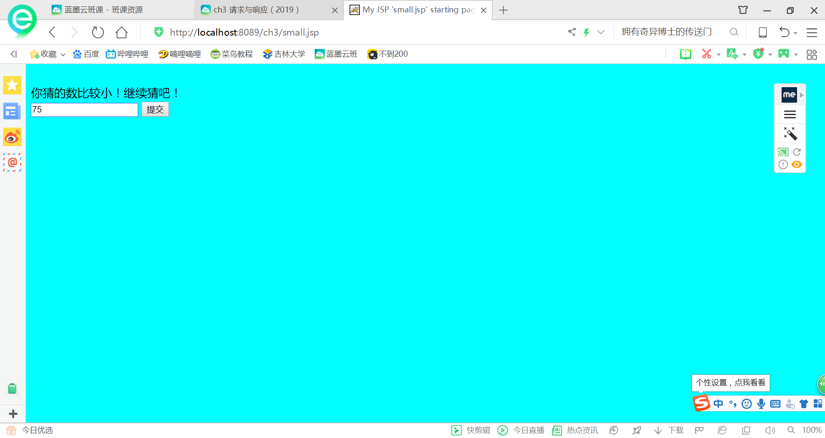

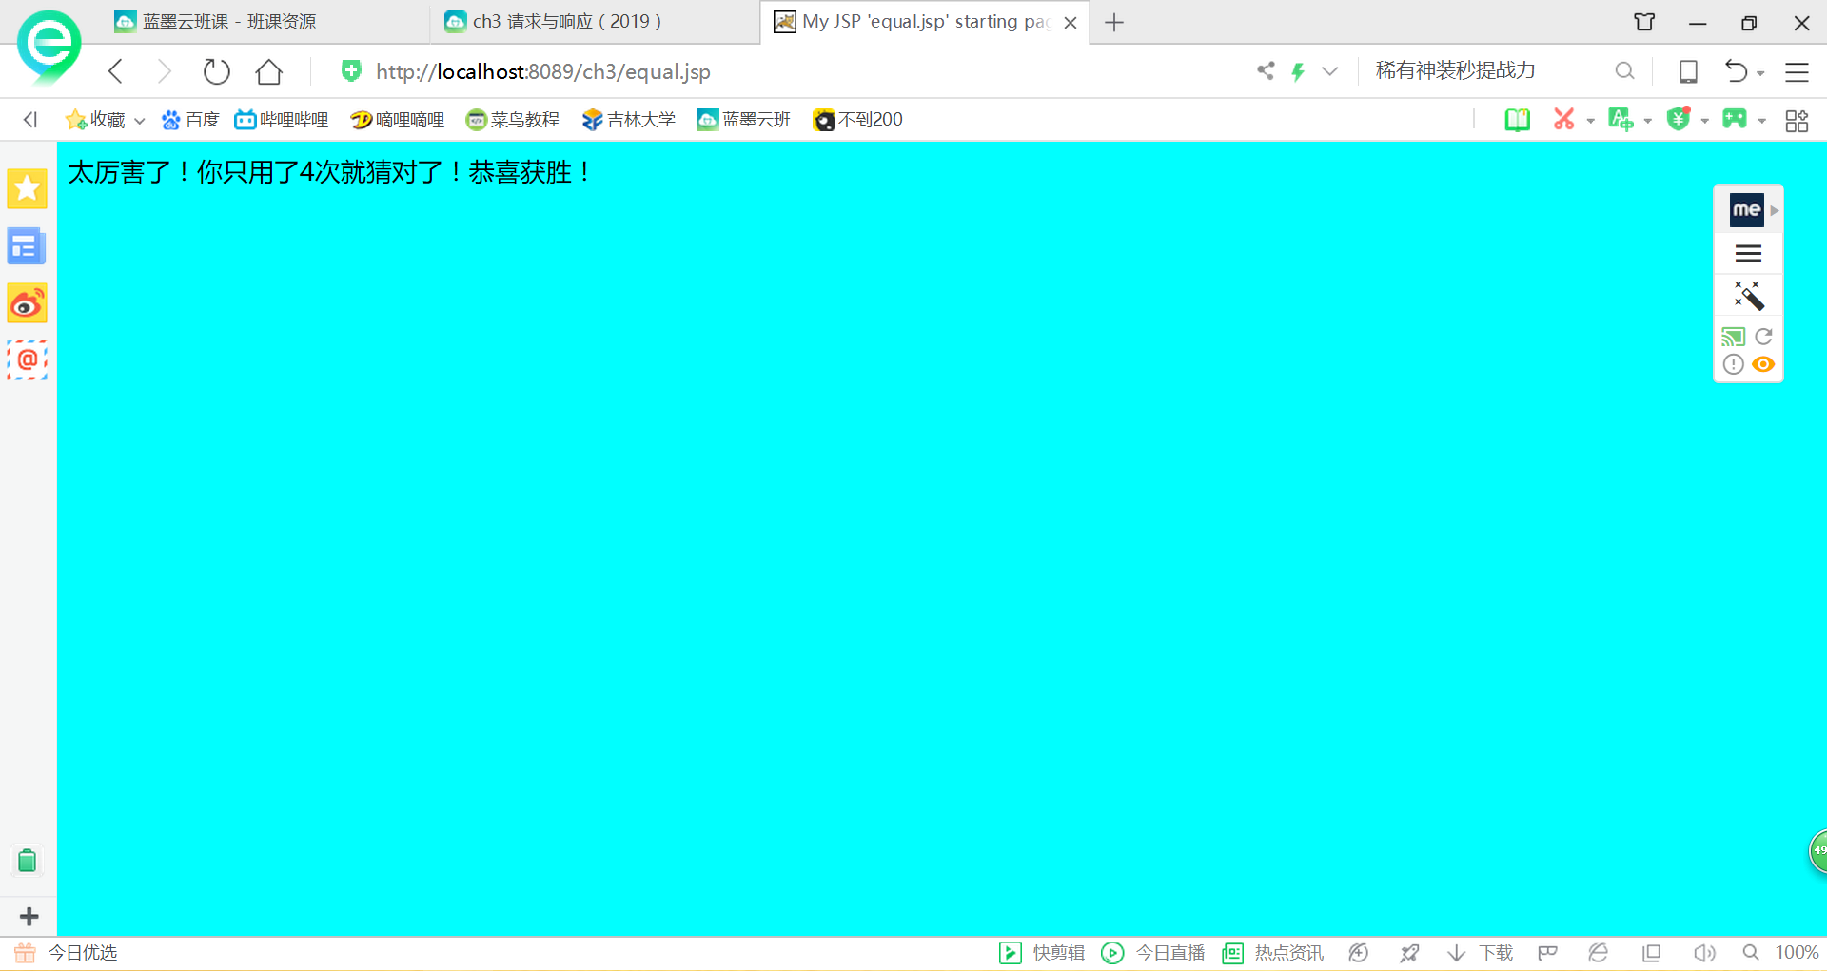

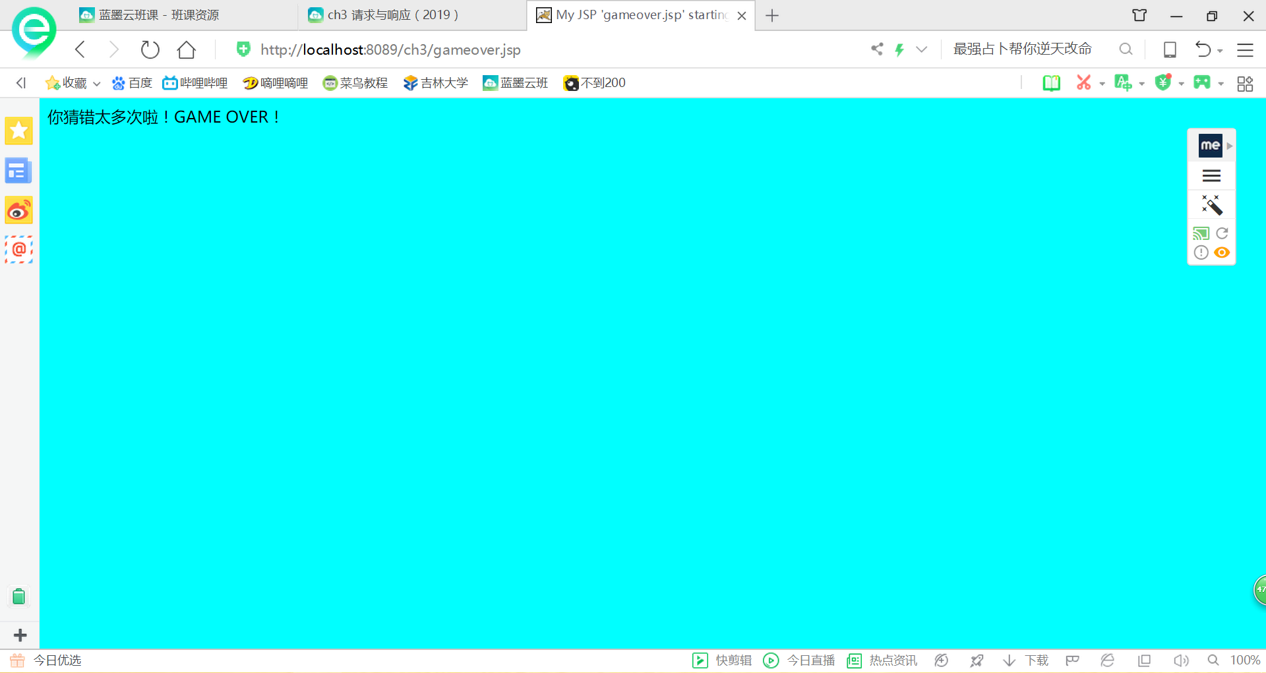

# 收获与问题

无任何问题

收获：

1.

JSP可利用servlet所提供的HttpSession接口来识别一个用户，存储这个用户的所有访问信息。

session.setAttribute("sessionName",Object);  
用来设置session值的，sessionName是名称，object是你要保存的对象。  
session.getAttribute("sessionName");  
用来得到对应名称的session值，即得到object对象，必须注意需要进行类型转换。